≪付録≫ 各種帳票と記載例

帳票サンプル

帳票一覧
（１／２）
№ | 様式番号 | 様式名 | 方向 | 記載頁
1 | 様式１－１ | 障害福祉サービス費等の請求及び受領に関する届 | 国保連合会  →事業所  →国保連合会 | 付－３
2 | 様式１－２ | 電子請求登録結果に関するお知らせ | 国保連合会  →事業所 | 付－４
3 | 様式１－３ | 電子請求受付システムアドレス通知 | 国保連合会  →事業所 | 付－５
4 | 様式１－４ | 電子請求代理人登録結果に関するお知らせ | 国保連合会  →代理人 | 付－６
5 | 様式２－１ | 見積書 | 国保連合会  →事業所  または、代理人 | 付－７
6 | 様式２－２ | 請求書 | 国保連合会  →代理人 | 付－８
7 | 様式３－１ | 証明書発行完了通知 | 国保連合会  →事業所  または、代理人 | 付－９
8 | 様式３－２ | 証明書発行申請却下通知 | 国保連合会  →事業所  または、代理人 | 付－１０
9 | 様式４－１ | 代理人登録申請書（新規） | 代理人  →国保連合会 | 付－１１
10 | 様式４－２ | 代理請求申請書（新規・追加・委任期間変更） | 代理人  →国保連合会 | 付－１２～１３
11 | 様式４－３ | 委任状 | 事業所  →代理人  →国保連合会 | 付－１４
12 | 様式４－４ | 代理人登録申請書（変更・削除） | 代理人  →国保連合会 | 付－１５
13 | 様式４－５ | 代理請求申請書類送付状 | 代理人  →国保連合会 | 付－１６
14 | 様式４－６ | 提出書類チェックシート | 代理人  →国保連合会 | 付－１７
15 | 様式４－７ | 初回仮パスワード控え | 国保連合会  →代理人 | 付－１８
16 | 様式４－８ | 代理人情報登録URL通知 | 国保連合会  →代理人 | 付－１９
17 | 様式４－９ | 代理人情報登録却下通知 | 国保連合会  →代理人 | 付－２０
18 | 様式４－１０ | 代理人登録結果に関するお知らせ通知 | 国保連合会  →代理人 | 付－２１
19 | 様式４－１１ | 代理人情報申請結果通知 | 国保連合会  →代理人 | 付－２２

帳票一覧
（２／２）
№ | 様式番号 | 様式名 | 方向 | 記載頁
20 | 様式５－１ | 代理人登録結果に関するお知らせ通知 | 国保連合会  →代理人 | 付－２３
21 | 様式５－２ | 証明書発行用パスワード通知書 | 国保連合会  →事業所  または、代理人 | 付－２４
22 | 様式６ | 電子証明書失効申請書 | 事業所  または、  代理人、  都道府県  →国保連合会 | 付－２５
23 | 様式７－１ | 証明書失効通知 | 国保連合会  →事業所  または、代理人 | 付－２６
24 | 様式７－２ | 証明書有効期限切れ事前通知 | 国保連合会  →事業所  または、代理人 | 付－２７
25 | 様式７－３ | 証明書発行用パスワード再発行通知（事業所宛） | 国保連合会  →事業所 | 付－２８
26 | 様式７－４ | 証明書発行用パスワード再発行通知（代理人宛） | 国保連合会  →代理人 | 付－２９

様式１－１

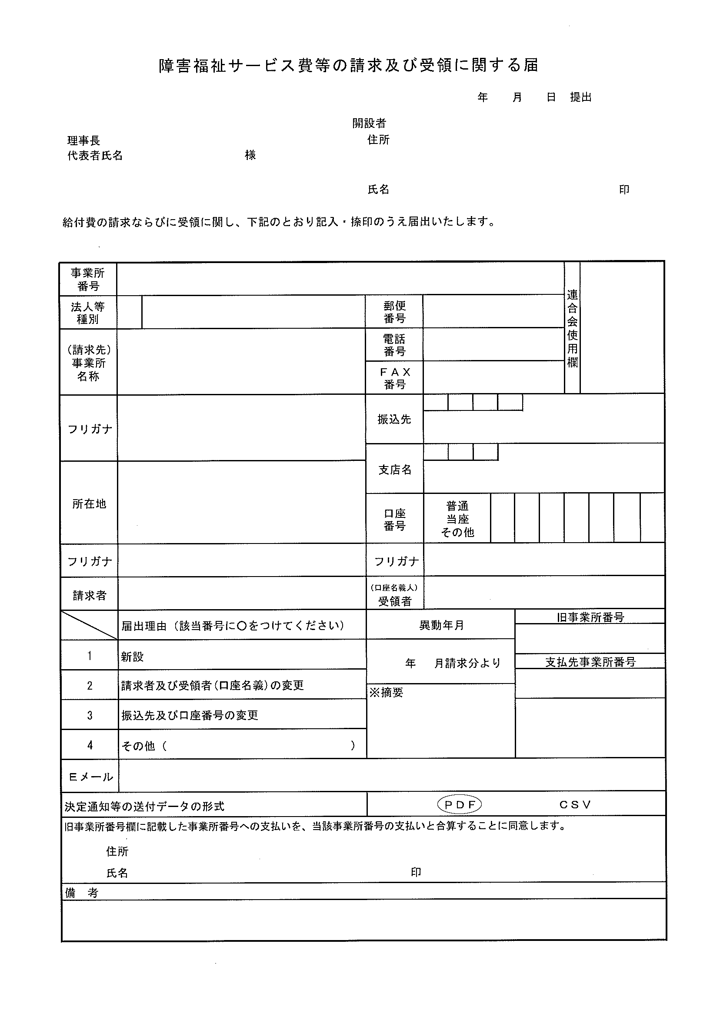

様式１－２

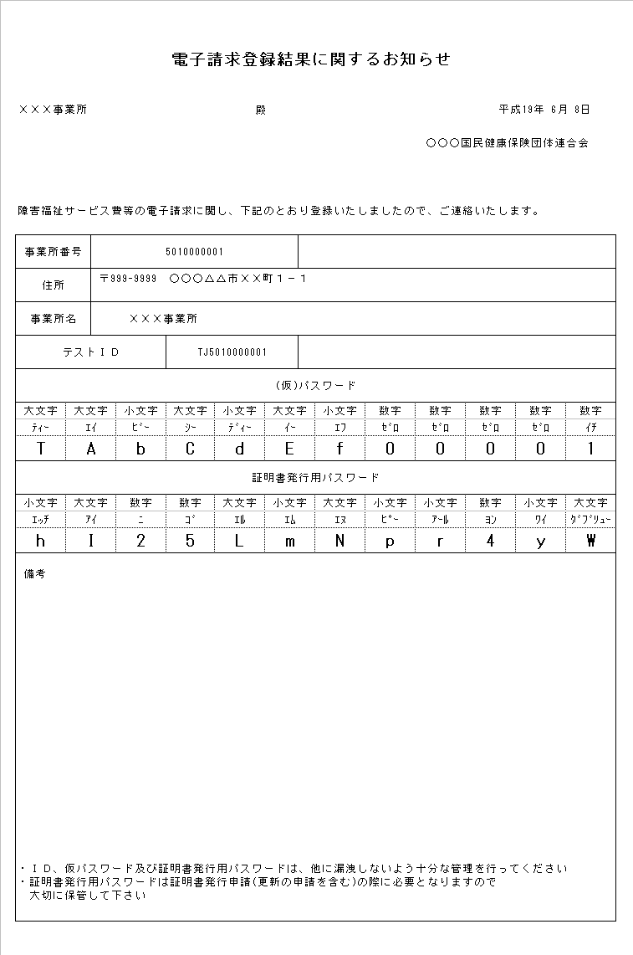

様式１－３

平成 年 月 日
○○○国民健康保険団体連合会

電子請求受付システムアドレス通知

障害者総合支援における介護給付費等の請求を行うための、電子請求受付システムのアドレスを通知致します。

- 電子請求受付システムのアドレス(URL:Uniform Resource Locator)
http://www.e-seikyuu.jp/
（電子請求受付システムの総合窓口）

上記アドレスより、電子請求を開始するまでの準備作業（ログイン/パスワード変更/マニュアルの取得方法等）を記載した資料「電子請求をはじめる前に」が取得いただけます。

取得方法につきましては、以下の手順にて取得することができます。

① 【電子請求受付システム総合窓口】画面にて  をクリックします。

- ログイン前の【お知らせ一覧】画面が表示されます。

画面左上にある をクリックし、取得します。

様式１－４

電子請求代理人登録結果に関するお知らせ

代理事業所Ａ 殿 発行日 平成26年11月15日

介護給付費等の電子請求に関し、下記の通り登録いたしましたので、ご連絡いたします。
ユーザＩＤ |  |  | HD1399999999 |  |  |  |  | テストユーザＩＤ |  |  | TD1399999999
法人名 |  |  |  |  | 代理事業所Ａ
役職・部署名 |  |  |  |  | 所長
氏名または代表者名 |  |  |  |  | 代理人 一郎
電話番号 |  |  | 00-0001-0001 |  |  |  |  | ＦＡＸ番号 |  |  | 00-0001-0002
メールアドレス |  |  |  |  | dairi@jp
住 所 |  |  |  |  | 〒 111-1111  ○○○国保市国保町3-3-3
仮パスワード
大文字 | 小文字 | 大文字 | 大文字 | 数字 | 小文字 | 大文字 | 小文字 | 小文字 | 数字 | 数字 | 小文字 | 大文字 | 数字 | 数字 | 数字
ゼッド | アイ | ユー | エス | ナナ | ピー | ブイ | ユー | ジェー | ヨン | イチ | ディー | ティー | ロク | ハチ | ゼロ
Z | i | Y | S | 7 | b | V | u | j | 4 | 1 | d | T | 6 | 8 | 0
証明書発行用パスワード
大文字 | 小文字 | 小文字 | 数字 | 数字 | 大文字 | 大文字 | 数字 | 小文字 | 数字 | 数字 | 数字
エー | エム | オー | イチ | ロク | エイチ | ピー | ｷｭｳ | ｱｰﾙ | ハチ | サン | ゴ
A | m | o | 1 | 6 | H | P | 9 | r | 8 | 3 | 5
備 考
・ＩＤ、仮パスワード及び証明書発行用パスワードは、他に漏洩しないよう十分な管理を行ってください
・証明書発行用パスワードは証明書発行申請(更新の申請を含む)の際に必要となりますので大切に保管してください
・テストユーザＩＤは、障害者総合支援でテスト請求するためのユーザＩＤとなります
■電子請求受付システムのアドレス (URL: Uniform Resource Locator)
http://www.e-seikyuu.jp/
(電子請求受付システムの総合窓口)

上記アドレスより、電子請求を開始するまでの準備作業(ログイン/パスワード変更/マニュアルの取得方法等)を記載した資料「電子請求をはじめる前に」が取得いただけます。

取得方法につきましては、以下の手順にて取得することができます。
(1) 【電子請求受付システム総合窓口】画面にて[代理人情報/代理人証明書の申請はこちら]をクリックします。
(2) ログイン前の【お知らせ一覧】画面が表示されます。
画面左上にある[はじめての方]をクリックし、取得します。

様式２－１

〒111－1111
○○県国保市国保町1-1-1
○○○国民健康保険団体連合会
請求事業所Ａ
電子請求登録結果に関するお知らせ

支払等システムの様式を貼り付ける
〒111-1111
○○○国保市国保町9-9-9

事業所 一郎 様
電話 00-0003-0001
FAX 00-0003-0002

見 積 書

発 行 日 2014/12/01

見 積 詳 細
項目名 | 数量 | 価格(税込)
証明書発行手数料 | １ | \9,999

合計(税込) \9,999
※見積有効期限 発行月の末日
電子請求登録結果に関するお知らせ

支払等システムの様式を貼り付ける

様式２－２

○○○国民健康保険団体連合会
〒111-1111
○○県国保市国保町2-2-2
〒111-1111
○○県○○市国保市国保町9-9-9

電話 00-0003-0001
FAX 00-0003-0002
代理人法人名
代理人事業所Ａ 様

請求書

発 行 日 2014/12/01

請 求 詳 細
項目名 | 数量 | 価格(税込)
証明書発行手数料(障害者総合支援証明書) | １ | \9,999

合計(税込) \9,999

振込人名 ： HD1399999999 ＋ 「事業所名または法人名(任意)」

振込先
金融機関名 ： ○○銀行
振込時の「振込人名」には
請求書に記載された
「ユーザＩＤ」、「事業所または法人名(任意)」を記入する。

支店名 ： ○○支店(123)

口座種別 ： 普通

口座番号 ： 1234567

口座名 ： マルマルマルレンゴウカイ

注) お振込みの際、「振込人名」の欄にユーザIDが入力されていない場合、お振込みの確認が取れない場合があります。

(振込手数料はお客様のご負担でお願いいたします。)
備考 ： お振込み控えをもって、領収書と替えさせていただきます。
振込期限 ： 発行日の翌月末日

電子請求登録結果に関するお知らせ

支払等システムの様式を貼り付ける
様式３－１

タイトル：証明書発行完了通知

本文： 障害者総合支援電子請求受付システムからのお知らせです。
以下の証明書発行申請に関して、証明書が発行されました。
以下の操作手順に沿って、証明書をパソコンにダウンロード・インストールしてください。
[申請先連合会名]
○○○国民健康保険団体連合会
[ユーザID]
HJ1311111111
[申請年月日]
2014年11月01日
[操作手順]
1. 【証明書】画面を開きます。
2. 「証明書をダウンロード・インストールする」を選択して、[次へ]をクリックします。
以降の作業については、ログイン後のメニューで【FAQ】をクリックし、
「証明書のダウンロード・インストール方法について」を参照して作業を進めてください。
[問い合わせ先]
ヘルプデスク：03-5911-1559
本お知らせはシステムが自動的に送信しております。

様式３－２

タイトル：証明書発行申請却下通知

本文： 障害者総合支援電子請求受付システムからのお知らせです。
以下の証明書発行申請が却下されました。
[申請先連合会名]
○○○国民健康保険団体連合会
[ユーザID]
HJ1311111111
[申請年月日]
2014年11月01日
[却下理由]
既に発行済みのため却下します。
[問い合わせ先]
却下理由についてご不明な点は、○○○国民健康保険団体連合会へ
お問い合わせください。
その他の証明書に関する問い合わせは、以下へお問い合わせください。
ヘルプデスク：03-5911-1559
本お知らせはシステムが自動的に送信しております。

様式４－１

代理人→国保連合会
管理番号 | D20141115000001 |  | 受付番号
平成 26年11月15日
電子請求受付システム
代理人登録申請書(新規)

○○○国民健康保険団体連合会 ○○○ ○○ ○○ 様

申請者  (代理人) | 住所  法人名  代表者 | 印

介護保険、障害者総合支援における介護給付費等の請求について、事業所に代わって請求を
行うため、以下の通り代理人情報の登録を申請します。

法人名 | (カナ) サンカクサンカクサンカクホウジン
法人名 | △△△法人
役職・部署名 | (カナ) リジチョウ
役職・部署名 | 理事長
氏名  または代表者名 | (カナ) ダイヒョウ ジロウ
氏名  または代表者名 | 代表 次郎
郵便番号 | 〒111－1111
住所 | (カナ)マルマルケン サンカクサンカクシ シカクシカク
住所 | ○○県△△市◇◇1－2－3
電話番号 | 999－999－9999
ＦＡＸ番号 | 999－999－9999
メールアドレス | dairinin@jp
ユーザＩＤ | (カナ) サンカクサンカクサンカクホウジン
ユーザＩＤ | (他の国保連合会で代理人用ユーザＩＤを申請している場合)

＜国保連合会記入欄＞
受付日 | 平成 年 月 日 | 担当者
登録日 | 平成 年 月 日 | ユーザＩＤ

様式４－２

代理人→国保連合会
管理番号 | D20141115000001 |  | 受付番号
平成 26年11月15日

電子請求受付システム
代理請求申請書(新規・追加・委任期間変更)

○○○国民健康保険団体連合会 ○○○ ○○ ○○ 様

申請者  (代理人) | 住所  法人名  代表者 | 印

介護保険、障害者総合支援における介護給付費等の請求について、下記の事業所に代わって請求を
行いますので、以下の通り申請します。
( 1／2 )
代理人 | ユーザＩＤ ※１
代理人 | 法人名 | (カナ) サンカクサンカクサンカクホウジン
代理人 | 法人名 | △△△法人
代理人 | 役職・部署名 | (カナ) リジチョウ
代理人 | 役職・部署名 | 理事長
代理人 | 氏名  または代表者名 | (カナ) ダイヒョウ ジロウ
代理人 | 氏名  または代表者名 | 代表 次郎
代理人 | 郵便番号 | 〒111－1111
代理人 | 住所 | (カナ) マルマルケン サンカクサンカクシ シカクシカク
代理人 | 住所 | ○○県△△市◇◇1－2－3
代理人 | 電話番号 | 999－999－9999
事業所 | 制度 | 障害者総合支援
事業所 | 事業所名 | ○○事業所
事業所 | 事業所番号 | 1234567890
事業所 | ユーザＩＤ | HJ1311111111
事業所 | 委任開始年月 | 平成26年11月
事業所 | 委任終了年月 | 平成99年99月
事業所 | 委任状の添付 | ■有 □無
事業所 | 代理人区分 | 第三者
※１ 代理人情報を新規申請する場合、空欄になります。
＜国保連合会記入欄＞
受付日 | 平成 年 月 日 | 担当者
設定日 | 平成 年 月 日

( 2／2 )
事業所 | 制度 | 障害者総合支援
事業所 | 事業所名 | ◇◇事業所
事業所 | 事業所番号 | 1312222222
事業所 | ユーザＩＤ | HJ1312222222
事業所 | 委任開始年月 | 平成26年11月
事業所 | 委任終了年月 | 平成99年99月
事業所 | 委任状の添付 | ■有 □無
事業所 | 代理人区分 | 第三者
事業所 | 制度 | 障害者総合支援
事業所 | 事業所名 | ××事業所
事業所 | 事業所番号 | 1313333333
事業所 | ユーザＩＤ | HJ1313333333
事業所 | 委任開始年月 | 平成27年1月
事業所 | 委任終了年月 | 平成28年1月
事業所 | 委任状の添付 | ■有 □無
事業所 | 代理人区分 | 第三者
事業所 | 制度
事業所 | 事業所名
事業所 | 事業所番号
事業所 | ユーザＩＤ
事業所 | 委任開始年月 | 平成 年 月
事業所 | 委任終了年月 | 平成 年 月
事業所 | 委任状の添付 | □有 □無
事業所 | 代理人区分
事業所 | 制度
事業所 | 事業所名
事業所 | 事業所番号
事業所 | ユーザＩＤ
事業所 | 委任開始年月 | 平成 年 月
事業所 | 委任終了年月 | 平成 年 月
事業所 | 委任状の添付 | □有 □無
事業所 | 代理人区分

様式４－３

代理人→事業所→代理人→国保連合会
管理番号 | D20141115000001
平成26年11月15日

委任状

○○○国民健康保険団体連合会 ○○○ ○○ ○○ 様

事業者 | 住所  法人名  代表者 | 印

当事業所は、以下の者を代理人と定め、障害者 総合支援における介護給付費等の請求事務を代理人に委任します。

委任元  (事業所) | 事業所名 | ○○事業所
委任元  (事業所) | 事業所番号 | 1311111111
委任元  (事業所) | 委任期間 | 平成26年11月～平成36年12月

委任先  (代理人) | 法人名 | △△法人 印
委任先  (代理人) | 役職・部署名 | 理事長
委任先  (代理人) | 氏名  または代表者名 | 代表 次郎

(代理人が使用する証明書の発行手数料を、当事業所の介護給付費等から
控除する場合のみ記入してください。)

代理人が使用する証明書の発行手数料を、当事業所の介護給付費等から
控除することに同意します。

事業者 住 所

法人名
代表者 印

委任事業所が介護保険事業所の場合のみ、相殺の同意文及び署名欄が表示される。

委任事業所の介護給付費等から証明書発行手数料を控除することに同意する場合のみ、記入し、押印する。

様式４－４

代理人→国保連合会
管理番号 | D20141115000001 |  | 受付番号

平成26年11月15日
電子請求受付システム
代理人登録申請書(変更・削除)

○○○国民健康保険団体連合会 ○○○ ○○ ○○ 様

申請者  (代理人) | 住所  法人名  代表者 | 印

介護保険、障害者総合支援における介護給付費等の請求において、
□変更したい
□削除したい
代理人情報を登録した内容を次の通り ので申請します。

ユーザＩＤ | HD1399999999
法人名 | (カナ) サンカクサンカクサンカクホウジン
法人名 | △△△法人
役職・部署名 | (カナ) リジチョウ | 変更箇所に■印 | □
役職・部署名 | 理事長 | 変更箇所に■印 | □
氏名  または代表者名 | (カナ) ダイヒョウ ジロウ | 変更箇所に■印 | □
氏名  または代表者名 | 代表 次郎 | 変更箇所に■印 | □
郵便番号 | 〒111－1111 | 変更箇所に■印 | □
住所 | (カナ) マルマルケン サンカクサンカクシ シカクシカク | 変更箇所に■印 | □
住所 | ○○県△△市◇◇1－2－3 | 変更箇所に■印 | □
電話番号 | 999－999－9999 | 変更箇所に■印 | □
ＦＡＸ番号 | 999－999－9999 | 変更箇所に■印 | □

＜国保連合会記入欄＞
受付日 | 平成 年 月 日 | 担当者
変更・削除日 | 平成 年 月 日

様式４－５

代理人→国保連合会
管理番号 | D20141115000001
平成26年11月15日

代理請求申請書類送付状

○○○国民健康保険団体連合会 ○○課様

代理請求に関する申請書類を送付します。

＜担当者＞
法人名 | (カナ) サンカクサンカクサンカクホウジン
法人名 | △△△法人
役職・部署名 | (カナ) ダイリブ
役職・部署名 | 代理部
氏名  または代表者名 | (カナ) タントウ サブロウ
氏名  または代表者名 | 担当 三郎
郵便番号 | 〒111－1111
住所 | (カナ) マルマルケン サンカクサンカクシ シカクシカク
住所 | ○○県△△市◇◇1－2－3
電話番号 | 888－888－8888
連絡欄

管理番号 | D20141115000001
様式４－６
代理人→国保連合会

平成 26年11月15日

提出書類チェックシート

この提出書類チェックシートは、代理人情報の登録、変更、削除等の申請の際に提出する書類を確認するためのものです。
提出書類が揃っていることを確認の上、【申請書類等の提出先】に記載されている国保連合会へ送付してください。

【申請パターン】
 | 申請パターン
パターン１ | 代理人情報を新規登録し、代理請求の新規申請を行う場合

【提出書類(申請書類)】
書類名 | 書類数 | 提出書類に対する説明等
提出書類チェックシート | 9通 | 本書類です。  必要な提出書類がすべて揃っていることを確認の上、送付してください。
代理請求申請書類送付状 | 9通 | 代理請求に関する申請書類の送付状です。  記載内容を確認の上、送付してください。
代理人登録申請書(新規) | 9通 | 請求業務を事業所に代わって行う代理人の情報を登録するための書類です。  記載内容を確認の上、代理人が押印して送付してください。
代理請求申請書  (新規・追加・委任期間変更) | 9通 | 代理人に請求業務を委任している事業所の追加・変更等を申請するための書類です。  記載内容を確認の上、代理人が押印して送付してください。
委任状 | 999通 | 事業所が代理人に請求業務を委任することを証明するための書類です。  記載内容を確認の上、事業者及び代理人の双方が押印して送付してください。

【提出書類(添付書類)】
書類名 | 書類数 | 提出書類に対する説明等
登記簿謄本/住民票 | 通 | 代理人が同一事業所、または第三者の場合、必要に応じて書類数を記入し、提出書類(申請書類)と併せて送付してください。
印鑑証明書 | 通 | 代理人が同一事業所、または第三者の場合、必要に応じて書類数を記入し、提出書類(申請書類)と併せて送付してください。

申請書類および添付書類は郵送でのみ受け付けます。
下記、提出先まで郵送してください。

【申請書類等の提出先】
書類の提出先です。この提出書類チェックシートも送付する必要があるため、切り取って封筒等に貼る場合、コピーしてご利用ください。
〒111-1111
○○国保市国保町9-9-9

○○○国民健康保険団体連合会
○○○部△△△課□□□係 行

様式４－７

代理人
平成 26年11月15日

初回仮パスワード控え

「初回仮パスワード控え」は郵送する必要はありません。
本控えは、第三者の手に渡ることのないように大切に保管してください。

初 回 仮 パ ス ワ ー ド
大文字 | 小文字 | 小文字 | 大文字 | 数字 | 数字 | 小文字 | 小文字 | 小文字 | 大文字 | 数字 | 数字 | 数字 | 小文字 | 小文字 | 数字
F | t | h | R | 2 | 6 | y | c | e | F | 8 | 9 | 1 | t | i | 0

登録対象都道府県名 ： ○○県

初回仮パスワードは、以下の際に必要となります。
・初回ログイン
・お知らせ「代理人登録結果に関するお知らせ通知」の添付ファイル確認

様式４－８

タイトル：代理人情報登録URL通知（代理人申請）

本文： 代理人申請電子請求受付システムからのお知らせです。
代理人情報の仮登録を受け付けました。
なお、登録手続きはまだ完了していません。
以下の代理人情報登録URLにアクセスし、必要事項を入力して、登録を完了
させてください。
[代理人情報登録URL]
https://www.xxxxxxxxx/xxxxxxxx
※URLの有効期間は代理人情報の届出申請から24時間です。
24時間以内に代理人情報の登録申請を行ってください。
有効期間を過ぎた場合は、お手数ですが再度代理人情報の届出申請を行って
ください。
[問い合わせ先]
ヘルプデスク（介護保険）：03-3985-3277、050-3388-7065
ヘルプデスク（障害者総合支援）：03-5911-1559
[電子請求受付システムURL]
http://www.e-seikyuu.jp
本メールはシステムが自動的に送信しております。
本メールへ返信にてお問い合わせいただいてもご回答できませんので、
予めご了承くださいますようお願い申し上げます。

様式４－９

タイトル：代理人情報登録却下通知[D20141101000001]（代理人申請）

本文： 代理人申請電子請求受付システムからのお知らせです。
以下の代理人情報登録申請が却下されました。
再度、代理人情報の登録を行う場合は、却下理由をご確認の上、
以下の代理人情報登録URLより行ってください。
[管理番号]
D20141101000001
[却下理由]
(却下理由が表示されます。)
[代理人情報登録URL]
https://www.xxxxxxxxx/xxxxxxxx
※URLの有効期間は却下されてから30日です。
有効期間を過ぎた場合は、お手数ですが再度代理人情報の届出申請を
行ってください。
[問い合わせ先]
ヘルプデスク（介護保険）：03-3985-3277、050-3388-7065
ヘルプデスク（障害者総合支援）：03-5911-1559
[電子請求受付システムURL]
http://www.e-seikyuu.jp
本メールはシステムが自動的に送信しております。
本メールへ返信にてお問い合わせいただいてもご回答できませんので、
予めご了承くださいますようお願い申し上げます。

様式４－１０

タイトル：代理人登録結果に関するお知らせ通知[D20141101000001]（代理人申請）

本文： 代理人申請電子請求受付システムからのお知らせです。
以下の代理人情報登録申請が承認されました。
代理人の登録情報、証明書発行用パスワードについては、
電子請求受付システムに以下のユーザＩＤでログインし、
お知らせ「代理人登録結果に関するお知らせ通知」の添付ファイルをご確認
ください。
[管理番号]
D20141101000001
[ユーザID]
HD1399999999
[パスワード]
※代理人情報登録申請時に入力した初回仮パスワード
[問い合わせ先]
ヘルプデスク（介護保険）：03-3985-3277、050-3388-7065
ヘルプデスク（障害者総合支援）：03-5911-1559
[電子請求受付システムURL]
http://www.e-seikyuu.jp
本メールはシステムが自動的に送信しております。
本メールへ返信にてお問い合わせいただいてもご回答できませんので、
予めご了承くださいますようお願い申し上げます。

様式４－１１

タイトル：代理人情報申請結果通知[D20141101000001]（代理人申請）

本文： 代理人申請電子請求受付システムからのお知らせです。
以下の代理人情報申請が却下されました。
[管理番号]
D20141101000001
[却下理由]
(却下理由が表示されます。)
[問い合わせ先]
ヘルプデスク（介護保険）：03-3985-3277、050-3388-7065
ヘルプデスク（障害者総合支援）：03-5911-1559
[電子請求受付システムURL]
http://www.e-seikyuu.jp
本メールはシステムが自動的に送信しております。
本メールへ返信にてお問い合わせいただいてもご回答できませんので、
予めご了承くださいますようお願い申し上げます。

様式５－１

タイトル：代理人登録結果に関するお知らせ通知

本文： 代理人申請電子請求受付システムからのお知らせです。
以下の代理人情報登録申請が承認されました。
★★★★★★★★★★★★★★★★★★★★★★★★★★★★★★★★★
代理人登録情報、証明書発行用パスワードについては、添付のZIPファイルを
ご確認ください。
添付のZIPファイルを開くにはパスワードが必要です。
パスワードは、初回仮パスワードをご入力ください。
★★★★★★★★★★★★★★★★★★★★★★★★★★★★★★★★★
[管理番号]
D20141115000001
[問い合わせ先]
ヘルプデスク(介護保険)：03-3985-3277、050-3388-7065
ヘルプデスク(障害者総合支援)：03-5911-1559
本お知らせはシステムが自動的に送信しております。

。

様式５－２

証明書発行用パスワード通知書

事業所 一郎 殿
発 行 日 2014/11/15

下記の通り、証明書発行用パスワードを通知します。
以前に通知されたものを再作成していますので、今後は今回通知されたパスワードをご利用ください。

ユーザＩＤ ： HJ1311111111

証明書発行用パスワード：
大文字 | 小文字 | 数字 | 数字 | 小文字 | 大文字 | 小文字 | 数字 | 大文字 | 小文字 | 数字 | 数字
ワイ | エイチ | ゴ | イチ | ティー | エックス | ディー | ヨン | エル | キュー | ハチ | ナナ
Y | h | 5 | 1 | t | X | d | 4 | L | q | 8 | 7

証明書発行用パスワードは以下の際に必要となります。
・証明書の発行申請(更新の申請を含む)
・発行された証明書のインストール

本通知書は、第三者の手に渡ることのないように大切に保管してください。

様式６

受付番号
平成 年 月 日
電子請求受付システム
電子証明書失効申請書

○○○国民健康保険団体連合会
○○○ ○○ ○○ 様

申請者 | 住所  法人名  代表者 | 印

下記の理由により、電子証明書の失効を申請します。

ユーザＩＤ
(必須)
事業所名  または、法人名  (必須) ※１ | (カナ)
代表者名または  証明書申請者名  (必須) ※１ | (カナ)
郵便番号(必須) | 〒 －
住所(必須) | (カナ)
電話番号(必須) | － －
ＦＡＸ番号 | － －
メールアドレス | @
事業所番号
有効期限 | 平成 年 月 日～平成 年 月 日
失効年月日 | 平成 年 月 日
失効理由
※１ 失効する電子証明書の発行申請者が代理人の場合は、法人名、証明書申請者名を記載する。

＜国保連合会記入欄＞
受付日 | 平成 年 月 日 | 担当者
失効年月日 | 平成 年 月 日 | 手数料残高

様式７－１

タイトル：証明書失効通知

本文： 障害者総合支援電子請求受付システムからのお知らせです。
以下の証明書が失効されました。
[連合会名]
○○○国民健康保険団体連合会
[ユーザID]
HJ1311111111
[有効期限]
2014年12月05日
[失効年月日]
2014年11月01日
[失効理由]
(失効理由が表示されます。)
[問い合わせ先]
失効理由についてご不明な点は、○○○国民健康保険団体連合会へ
お問い合わせください。
その他の証明書に関する問い合わせは、以下へお問い合わせください。
ヘルプデスク：03-5911-1559
本お知らせはシステムが自動的に送信しております。

様式７－２

タイトル：証明書有効期限切れ事前通知

本文： 障害者総合支援電子請求受付システムからのお知らせです。
以下の証明書に関して、有効期限が間近となっております。
引き続きご利用になる場合は、証明書の有効期限が切れる前に、
証明書の発行申請が必要です。
証明書の発行には日数を要するため、以下の操作手順に沿って、
お早めに発行申請を行ってください。
[連合会名]
○○○国民健康保険団体連合会
[ユーザID]
HJ1311111111
[有効期限]
2014年12月05日
[操作手順]
1. 【証明書】画面を開きます。
2. 「証明書の発行申請をする」を選択して、[次へ]をクリックします。
以降の作業については、ログイン後のメニューで【FAQ】をクリックし、「証明書の更新方法について」を参照して作業を進めてください。
[問い合わせ先]
ヘルプデスク：03-5911-1559
本お知らせはシステムが自動的に送信しております。

様式７－３

※事業所宛の場合

タイトル：証明書発行用パスワード再発行通知

本文： 障害者総合支援電子請求受付システムからのお知らせです。
再発行された証明書発行用パスワードを通知いたします。
添付された証明書発行用パスワード通知書を取得してください。
証明書発行用パスワード通知書は、PCに証明書がインストールされて
いない場合は取得できません。
取得時にエラーが発生した場合は、証明書発行用パスワード再発行画面より、
連合会への発行依頼を行ってください。
[ユーザID]
HJ1311111111
[連合会名]
○○○国民健康保険団体連合会
[問い合わせ先]
ヘルプデスク：03-5911-1559
本お知らせはシステムが自動的に送信しております。

様式７－４

※代理人宛の場合

タイトル：証明書発行用パスワード再発行通知

本文： 代理人申請電子請求受付システムからのお知らせです。
再発行された証明書発行用パスワードを通知いたします。
★★★★★★★★★★★★★★★★★★★★★★★★★★★★★★★★★
添付された証明書発行用パスワード通知書のZIPファイルを取得してください。
証明書発行用パスワード通知書のZIPファイル解凍時のパスワードは
ログインパスワードです。
★★★★★★★★★★★★★★★★★★★★★★★★★★★★★★★★★
[ユーザID]
HD1399999999
[問い合わせ先]
ヘルプデスク(介護保険)：03-3985-3277、050-3388-7065
ヘルプデスク(障害者総合支援)：03-5911-1559
本お知らせはシステムが自動的に送信しております。

記載例

記載例

［障害福祉サービス費等の請求及び受領に関する届］

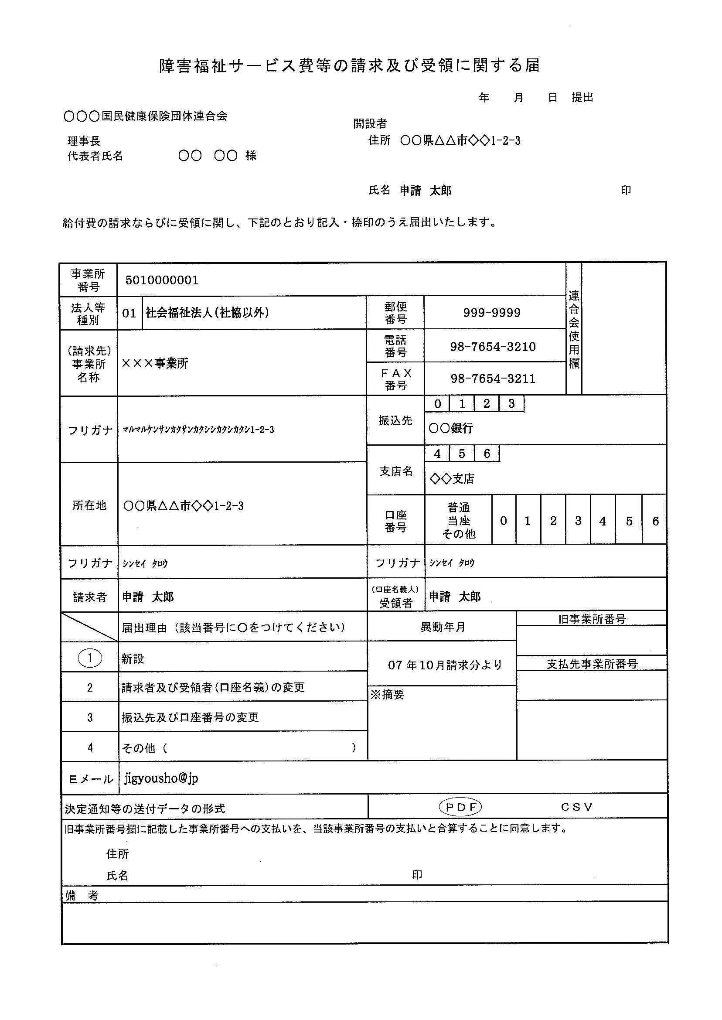

県への届出の際に使用する印鑑を押印する（法人の代表者印等）
※各国保連合会の運用によって、押印する印が異なります。
決定通知等の送付データでＣＳＶを
希望する場合は、ＣＳＶに○を
マークする。
電子請求受付システムからのお知らせを
メールで受信する場合に記載する。
記載例

代理人→国保連合会
管理番号 | D20141115000001 |  | 受付番号
平成26年11月15日
電子請求受付システム
代理人登録申請書(新規)
表 ２－３ 「押印で使用する印鑑の種類と必要な添付書類」を参照し、押印する。
○○○国民健康保険団体連合会 ○○○ ○○ ○○ 様

申請者  印  (代理人) | 住所 ○○県△△市◇◇1－2－3  法人名 △△△法人  代表者 代理 次郎 | 印

介護保険、障害者総合支援における介護給付費等の請求について、事業所に代わって請求を
行うため、以下の通り代理人情報の登録を申請します。

法人名 | (カナ) サンカクサンカクサンカクホウジン
法人名 | △△△法人
役職・部署名 | (カナ) リジチョウ
役職・部署名 | 理事長
氏名  または代表者名 | (カナ) ダイヒョウ ジロウ
氏名  または代表者名 | 代表 次郎
郵便番号 | 〒111－1111
住所 | (カナ)マルマルケン サンカクサンカクシ シカクシカク
住所 | ○○県△△市◇◇1－2－3
電話番号 | 999－999－9999
ＦＡＸ番号 | 999－999－9999
メールアドレス | dairinin@jp
ユーザＩＤ
ユーザＩＤ | (他の国保連合会で代理人用ユーザＩＤを申請している場合)

＜国保連合会記入欄＞
受付日 | 平成 年 月 日 | 担当者
登録日 | 平成 年 月 日 | ユーザＩＤ
記載例

代理人→国保連合会

管理番号 | D20141115000001 |  | 受付番号
平成26年11月15日

電子請求受付システム
代理請求申請書(新規・追加・委任期間変更)
表 ２－３ 「押印で使用する印鑑の種類と必要な添付書類」を参照し、押印する。
○○○国民健康保険団体連合会 ○○○ ○○ ○○ 様

申請者  印  (代理人) | 住所 ○○県△△市◇◇1－2－3  法人名 △△△法人  代表者 代理 次郎 | 印

介護保険、障害者総合支援における介護給付費等の請求について、下記の事業所に代わって請求を行いますので、以下の通り申請します。
( 1／1 )
代理人 | ユーザＩＤ ※１
代理人 | 法人名 | (カナ) サンカクサンカクサンカクホウジン
代理人 | 法人名 | △△△法人
代理人 | 役職・部署名 | (カナ) リジチョウ
代理人 | 役職・部署名 | 理事長
代理人 | 氏名  または代表者名 | (カナ) ダイヒョウ ジロウ
代理人 | 氏名  または代表者名 | 代表 次郎
代理人 | 郵便番号 | 〒111－1111
代理人 | 住所 | (カナ) マルマルケン サンカクサンカクシ シカクシカク
代理人 | 住所 | ○○県△△市◇◇1－2－3
代理人 | 電話番号 | 999－999－9999
事業所 | 制度 | 障害者総合支援
事業所 | 事業所名 | ○○事業所
事業所 | 事業所番号 | 1234567890
事業所 | ユーザＩＤ | HJ1311111111
事業所 | 委任開始年月 | 平成26年11月
事業所 | 委任終了年月 | 平成99年99月
事業所 | 委任状の添付 | ■有 □無
事業所 | 代理人区分 | 第三者
※１ 代理人情報を新規申請する場合、空欄になります。
＜国保連合会記入欄＞
受付日 | 平成 年 月 日 | 担当者
設定日 | 平成 年 月 日
記載例

代理人→事業所→代理人→国保連合会
管理番号 | D20141115000001
平成26年11月15日

委任状

○○○国民健康保険団体連合会 ○○○ ○○ ○○ 様

事業者  印 | 住所 ○○県△△市◇◇1－1－1  法人名 ○○○法人 △△会  代表者 事業者 太朗 | 印

当事業所は、以下の者を代理人と定め、障害者総合支援における介護給付費等の請求事務を代理人に委任します。

委任元  (事業所) | 事業所名 | ○○事業所
委任元  (事業所) | 事業所番号 | 1 | 3 | 1 | 1 | 1 | 1 | 1 | 1 | 1 | 1
委任元  (事業所) | 委任期間 | 平成19年10月～平成 年 月

印
委任先  表 ２－３ 「押印で使用する印鑑の種類と必要な添付書類」を参照し、押印する。  (代理人) | 法人名 | △△△法人 印
委任先  表 ２－３ 「押印で使用する印鑑の種類と必要な添付書類」を参照し、押印する。  (代理人) | 役職・部署名 | 理事長
委任先  表 ２－３ 「押印で使用する印鑑の種類と必要な添付書類」を参照し、押印する。  (代理人) | 氏名  または代表者名 | 代表 次郎

(代理人が使用する証明書の発行手数料を、当事業所の介護給付費等から
控除する場合のみ記入してください。)

代理人が使用する証明書の発行手数料を、当事業所の介護給付費等から
控除することに同意します。

事業者 住 所

法人名
代表者 印
委任事業所が介護保険事業所の場合のみ、相殺の同意文及び署名欄が表示される。

委任事業所の介護給付費等から証明書発行手数料を控除することに同意する場合のみ、記入し、押印する。

記載例

代理人→国保連合会
管理番号 | D20141115000001
平成 26年11月15日

代理請求申請書類送付状

○○○国民健康保険団体連合会 ○○課様

代理請求に関する申請書類を送付します。

＜担当者＞
法人名 (必須) | (カナ) サンカクサンカクサンカクホウジン
法人名 (必須) | △△△法人
役職・部署名 | (カナ) ダイリブ
役職・部署名 | 代理部
氏名(必須) | (カナ) タントウ サブロウ
氏名(必須) | 担当 三郎
郵便番号(必須) | 〒111－1111
住所(必須) | (カナ) マルマルケン サンカクサンカクシ シカクシカク
住所(必須) | ○○県△△市◇◇1－2－3
電話番号(必須) | 888－888－8888
連絡欄 | 不在の場合は、担当：花子までお問い合わせ下さい。
国保連合会への連絡事項等が
あれば記載する。

記載例

代理人→国保連合会

管理番号 | D20141115000001
平成 26年11月15日
提出書類チェックシート

この提出書類チェックシートは、代理人情報の登録、変更、削除等の申請の際に提出する書類を確認するためのものです。
提出書類が揃っていることを確認の上、【申請書類等の提出先】に記載されている国保連合会へ送付してください。

【申請パターン】
 | 申請パターン
パターン１ | 代理人情報を新規登録し、代理請求の新規申請を行う場合

【提出書類(申請書類)】
書類名 | 書類数 | 提出書類に対する説明等
提出書類チェックシート | 9通 | 本書類です。  必要な提出書類がすべて揃っていることを確認の上、送付してください。
代理請求申請書類送付状 | 9通 | 代理請求に関する申請書類の送付状です。  記載内容を確認の上、送付してください。
代理人登録申請書(新規) | 9通 | 請求業務を事業所に代わって行う代理人の情報を登録するための書類です。  記載内容を確認の上、代理人が押印して送付してください。
代理請求申請書  (新規・追加・委任期間変更) | 9通 | 代理人に請求業務を委任している事業所の追加・変更等を申請するための書類です。  記載内容を確認の上、代理人が押印して送付してください。
委任状 | 999通 | 事業所が代理人に請求業務を委任することを証明するための書類です。  記載内容を確認の上、事業者及び代理人の双方が押印して送付してください。
添付する書類数を記入する。
【提出書類(添付書類)】
書類名 | 書類数 | 提出書類に対する説明等
登記簿謄本/住民票 | 通 | 代理人が同一事業所、または第三者の場合、必要に応じて書類数を記入し、提出書類(申請書類)併せて送付してください。
印鑑証明書 | 通 | 代理人が同一事業所、または第三者の場合、必要に応じて書類数を記入し、提出書類(申請書類)併せて送付してください。

申請書類および添付書類は郵送でのみ受け付けます。
下記、提出先まで郵送してください。

【申請書類等の提出先】
書類の提出先です。この提出書類チェックシートも送付する必要があるため、切り取って封筒等に貼る場合、コピーしてご利用ください。
〒111-1111
○○国保市国保町9-9-9

○○○国民健康保険団体連合会
○○○部△△△課□□□係 行
添付する書類数を記入する。

記載例

［④法人名以外の代理人情報を変更する場合］
代理人→国保連合会
管理番号 | D20141115000001 |  | 受付番号

平成26年11月15日
電子請求受付システム
代理人登録申請書(変更・削除)
表 ２－３ 「押印で使用する印鑑の種類と必要な添付書類」を参照し、押印する。
○○○国民健康保険団体連合会 ○○○ ○○ ○○ 様

申請者  (代理人) | 住所 ◇◇県○○市△△9－9－9  法人名 △△△法人  印  代表者 代理 三郎 | 印

介護保険、障害者総合支援における介護給付費等の請求において、
■変更したい
□削除したい
代理人登録した内容を次の通り ので申請します。
ユーザＩＤ | HD1399999999
法人名 | (カナ) サンカクサンカクサンカクホウジン
法人名 | △△△法人
役職・部署名 | (カナ) リジチョウ | 変更箇所に■をマーク | □
役職・部署名 | 理事長 | 変更箇所に■をマーク | □
氏名  または代表者名 | (カナ) ダイヒョウ サブロウ | 変更箇所に■をマーク | ■
氏名  または代表者名 | 代表 三郎 | 変更箇所に■をマーク | ■
郵便番号 | 〒111－9999 | 変更箇所に■をマーク | ■
住所 | (カナ) シカクシカクケン マルマルシ サンカクサンカク | 変更箇所に■をマーク | ■
住所 | ◇◇県○○市△△9－9－9 | 変更箇所に■をマーク | ■
電話番号 | 111－111－1111 | 変更箇所に■をマーク | ■
ＦＡＸ番号 | 111－111－1111 | 変更箇所に■をマーク | ■

＜国保連合会記入欄＞
受付日 | 平成 年 月 日 | 担当者
変更・削除日 | 平成 年 月 日

記載例

［事業所が証明書を失効する場合］

受付番号
平成26年11月1日
電子請求受付システム
電子証明書失効申請書

○○○国民健康保険団体連合会 ○○○ ○○ ○○ 様

申請者 | 住所 ○○県△△市◇◇1－1－1  印  法人名 ○○○法人 △△会  代表者 事業者 太朗 | 印

下記の理由により、電子証明書の失効を申請します。

ユーザＩＤ  (必須) | H |  | J |  | 1 |  | 3 |  | 1 |  | 1 |  | 1 |  | 1 |  | 1 |  | 1 |  | 1 | 1
事業所名  または、法人名  (必須) ※１ | (カナ) サンカクサンカクジギョウショ
事業所名  または、法人名  (必須) ※１ | △△事業所
代表者名または  証明書申請者名  (必須) ※１ | (カナ)ジギョウシャ ジロウ
代表者名または  証明書申請者名  (必須) ※１ | 事業者 次郎
郵便番号(必須) | 〒111－1111
住所(必須) | (カナ) マルマルケン サンカクサンカクシ シカクシカク
住所(必須) | ○○県△△市◇◇1－2－3
電話番号(必須) | 999－999－9999
ＦＡＸ番号 | 999－999－9999
メールアドレス | jigyousya@jp
事業所番号 | 1 | 3 |  | 1 |  | 1 |  | 1 |  | 1 |  | 1 |  | 1 |  | 1 |  | 1
有効期限 | 平成26年11月1日～平成29年11月1 日
失効年月日 | 平成26年12月1日
失効理由 | 事業所の廃止に伴い証明書が不要となったため。
※１ 失効する電子証明書の発行申請者が代理人の場合は、法人名、証明書申請者名を記載する。

＜国保連合会記入欄＞
受付日 | 平成 年 月 日 | 担当者
失効年月日 | 平成 年 月 日 | 手数料残高

記載例

［代理人が証明書を失効する場合］

受付番号
平成26年11月1日
電子請求受付システム
電子証明書失効申請書

○○○国民健康保険団体連合会 ○○○ ○○ ○○ 様

申請者 | 住所 ○○県△△市◇◇1－2－3  印  法人名 △△△法人  代表者 代理 次郎 | 印

下記の理由により、電子証明書の失効を申請します。

ユーザＩＤ  (必須) | H |  | D |  | 1 |  | 3 |  | 9 |  | 9 |  | 9 |  | 9 |  | 9 |  | 9 |  | 9 | 9
事業所名  または、法人名  (必須) ※１ | (カナ) サンカクサンカクサンカクホウジン
事業所名  または、法人名  (必須) ※１ | △△△法人
代表者名または  証明書申請者名  (必須) ※１ | (カナ)ダイヒョウ ジロウ
代表者名または  証明書申請者名  (必須) ※１ | 代表 次郎
郵便番号(必須) | 〒111－1111
住所(必須) | (カナ) マルマルケン サンカクサンカクシ シカクシカク
住所(必須) | ○○県△△市◇◇1－2－3
電話番号(必須) | 999－999－9999
ＦＡＸ番号 | 999－999－9999
メールアドレス | dairinin@jp
事業所番号 |  |  |  |  |  |  |  |  |  |  |  |  |  |  |  |  |  | 代理人の場合は、記載不要。
有効期限 | 平成26年11月1日～平成29年11月1 日
失効年月日 | 平成26年12月1日
失効理由 | 代理請求期間の終了に伴い証明書が不要となったため。
※１ 失効する電子証明書の発行申請者が代理人の場合は、法人名、証明書申請者名を記載する。

＜国保連合会記入欄＞
受付日 | 平成 年 月 日 | 担当者
失効年月日 | 平成 年 月 日 | 手数料残高

